ПЕРМСКАЯ ПРАВОСЛАВНАЯ КЛАССИЧЕСКАЯ ГИМНАЗИЯ


ПРИКАЗ

02.04.2020 г.
№ 36

О переходе на обучение с помощью дистанционных технологий

В целях принятия мер по снижению риска распространения новой коронавирусной инфекции (2019-nCoV), обеспечения соблюдения Федерального закона от 30.03.1999 № 52-ФЗ «О санитарно-эпидемиологическом благополучии населения», постановлений Главного государственного санитарного врача РФ от 24.01.2020 № 2 «О дополнительных мероприятиях по недопущению завоза и распространения новой коронавирусной инфекции, вызванной 2019-nCoV», от 02.03.2020 № 5 «О дополнительных мерах по снижению рисков завоза и распространения новой коронавирусной инфекции (2019-nCoV)», с учетом письма Федеральной службы по надзору в сфере защиты прав потребителей и благополучия человека от 23 января 2020 г. № 02/776-2020-23 «О профилактике коронавирусной инфекции», приказа Минобрнауки России от 29 января 2020 г. № 146 «О мерах по предупреждению распространения коронавирусной инфекции», Письма ФМБА России от 28.02.2020 № 32-024/159 «О дополнительных мерах по профилактике COVID-2019» и др., в оответствии с приказом Министерства Просвещения Российской Федерации № 104 от 17 марта 2020 г «Об организации образовательной деятельности в организациях, реализующих образовательные программы начального общего, основного общего и среднего общего образования, образовательные программы среднего профессионального образования, соответствующего дополнительного профессионального образования и дополнительные общеобразовательные программы, в условиях распространения новой коронавирусной инфекции на территории Российской Федерации»

ПРИКАЗЫВАЮ:
- Обеспечить временный переход на реализацию образовательных программ начального общего, основного общего, среднего общего образования с применением электронного обучения и дистанционных образовательных технологий с 06 апреля 2020 г. до особого распоряжения.

2. Заместителям директора Буториной Э. Н., Поповой С. Н.:
2.1. Организовать обучение по основным образовательным программам начального общего, основного общего и среднего общего образования с помощью дистанционных технологий с 06.04.2020.
2.2. Проинформировать обучающихся и их родителей (законных представителей) об организации обучения с помощью дистанционных технологий и условий такого обучения всеми имеющимися средствами связи, включая родительские чаты.
2.3. Проконтролировать внесение изменений в рабочие программы основных образовательных программ начального общего, основного общего и среднего общего образования в части закрепления обучения с помощью дистанционных технологий.

3. Назначить ответственных за организацию обучения с помощью дистанционных технологий согласно приложению 1.

4. Заместителям директора Буториной Э. Н., Поповой С. Н. подготовить расписания занятий, графики консультаций обучающихся.

5. Заместителям директора Буториной Э. Н., Поповой С. Н., педагогическим работникам в срок с 6 апреля 2020 г. до особого распоряжения:
5.1. Обеспечить проведение учебных занятий, консультаций в соответствии с определенными для использования электронными образовательными ресурсами с учетом технических возможностей.
5.2. Обеспечить ведение учета результатов образовательной деятельности и контроль освоения образовательных программ.

6. Классным руководителям обеспечить ежедневный мониторинг фактически присутствующих в организации обучающихся с применением электронного обучения и дистанционных образовательных технологий и тех, кто по болезни временно не обучается.

7. Классным руководителям обеспечить информирование обучающихся и их родителей о временном переходе на реализацию образовательных программ или их частей с применением электронного обучения и дистанционных образовательных технологий, в том числе ознакомить с расписаниями занятий, графиками проведения консультаций и настоящим приказом.

8. Утвердить форму заявления родителей (законных представителей) обучающихся об организации обучения с применением электронного обучения и дистанционных образовательных технологий согласно Приложению 2.

9. Контроль исполнения приказа оставляю за собой
Директор: 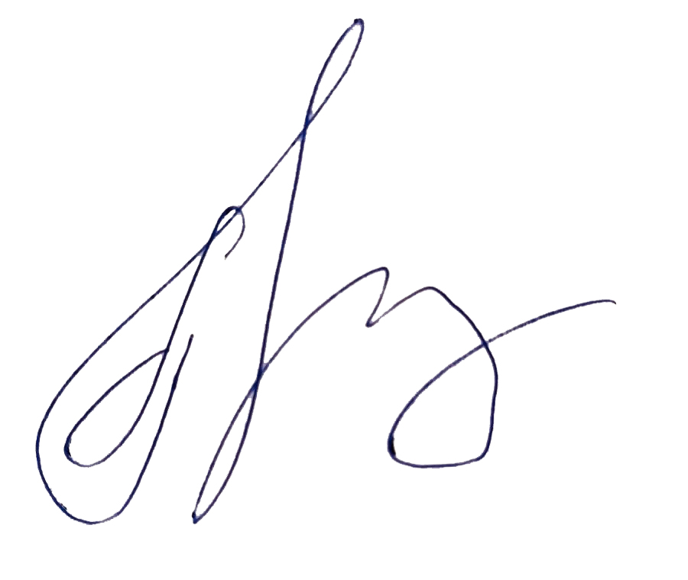 священник Петр Карелин

Приложение 1 к приказу от 02.04.2020 № 36

Ответственные за организацию обучения с помощью дистанционных технологий
 | Ф.И.О. работника | Класс, в котором ответственный организует обучения с помощью дистанционных технологий
1 | Галкина Т. Г. | 1 а
2 | Блинова Е. С. | 1б
3 | Саначева О.Е. | 2а
4 | Калина Н. Л. | 2б
5 | Дементьева А. А. | 3а
6 | Соловьева Е. Г. | 3б
7 | Кубасова Т. А. | 4а
8 | Саликова Н. И. | 4б
9 | Кашина Е. Г. | 5
10 | Гараева И. Ю. | 6
11 | Третьяков Д. В. | 7
12 | Богатырева Л. А. | 8
13 | Баркова А. Ю. | 9
14 | Булатникова Л. Н. | 10
15 | Попова С. Н. | 11

Приложение 2 к приказу от 02.04.2020 № 36

Директору ЧОУ «Пермская православная классическая гимназия»
Карелину Петру Юрьевичу
родителя (законного представителя) ребенка _________________________
________________________________
(ф.и.о.)

заявление.

Прошу перевести моего сына/дочь __________________________________________, обучающегося ______ класса на обучение с применением дистанционных образовательных технологий на период с 06.04.2020 г. по _________________________________.
Ответственность за обучение ребенка в дистанционной форме и своевременное выполнение заданий беру на себя.

Дата _____________________
__________________ Подпись

